Milestone 7 Bewijs in PDF
Romeo Weyns & Jonas Friedhoff - INF202

S1 – Romeo Weyns

S2 – Jonas Friedhoff

Stap 1: Voorbereiding

Tabelinfo en grootte van de brontabel
De brontabel D/Z voor S2 is Performance, met 559 240 rijen die ~144 MB aan disk-ruimte innemen. Dit voldoet ruim aan de minimum-eisen van 400 000 rijen en 60 MB.

Rij-aantallen per tabel
De aggregate query joint vier tabellen: Performance (de grote D/Z-tabel), Stage, Festival en Artist.
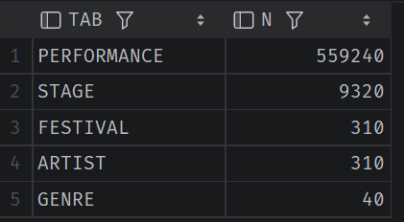

Domeinspecifieke geaggregeerde query
De query produceert een "festival programming dashboard": per festival het totaal aantal performances, de totale stage-tijd in minuten en het totale artiest-budget. De aggregatie reduceert 559 240 Performance-rijen tot 310 festival-rijen (~1800× reductie in resultatenset).
De query is FAST-refresh compatibel geschreven (paired COUNT(expr) voor elke SUM(expr), geen COUNT(DISTINCT)) zodat de materialized view rechtstreeks vanuit deze query gedefinieerd kan worden.
SELECT
f.Festival_ID,
f.Festival_Name,
COUNT(*) AS Performance_Count,
SUM((p.Performance_End_Time - p.Performance_Start_Time) * 24 * 60) AS Total_Minutes,
COUNT((p.Performance_End_Time - p.Performance_Start_Time) * 24 * 60) AS Cnt_Minutes,
SUM(a.Artist_Price) AS Total_Artist_Spend,
COUNT(a.Artist_Price) AS Cnt_Artist_Price
FROM Performance p
JOIN Stage s ON s.Stage_ID = p.Stage_ID
JOIN Festival f ON f.Festival_ID = s.Festival_ID
JOIN Artist a ON a.Artist_ID = p.Artist_ID
GROUP BY f.Festival_ID, f.Festival_Name;

Stap 2: Analyse vóór optimalisatie

Explain plan vóór optimalisatie
Het plan toont vier full table scans (Festival, Artist, Stage, Performance), drie hash joins en een hash group by. Oracle parallelliseert de uitvoering over meerdere PX-slaves. Totale kost: 2860.
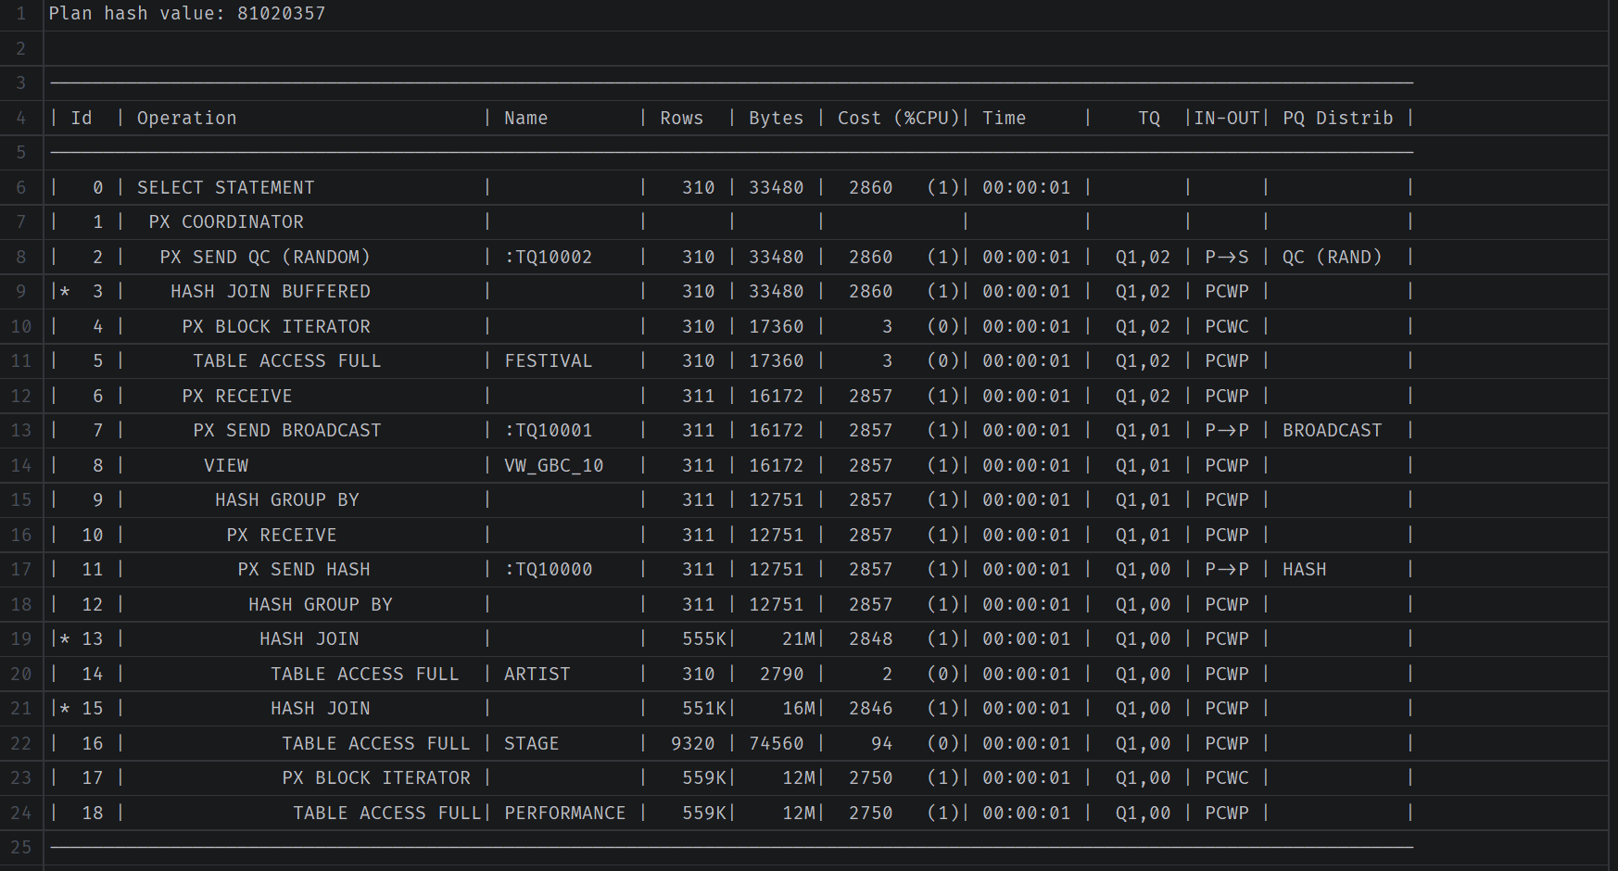

Wall-clock tijd vóór optimalisatie
Met query rewrite uitgeschakeld levert de query 310 rijen in:
Cold cache : 550 ms execution
Hot cache : 105 ms execution

Stap 3: Optimalisatie + analyse

Gekozen techniek: Materialized View met FAST ON COMMIT en QUERY REWRITE
Een materialized view (MV) precomputeert het aggregaat één keer en bewaart het als fysieke tabel. Drie keuzes maken deze MV bijzonder krachtig:
• REFRESH FAST: de MV wordt incrementeel bijgewerkt via materialized view logs op de bron-tabellen, alleen de wijzigingen ("deltas") worden toegepast, geen volledige hercomputatie.
• ON COMMIT: bij elke COMMIT op een bron-tabel wordt de MV binnen dezelfde transactie meegerefresht. De MV is dus altijd transactie-fris.
• ENABLE QUERY REWRITE: de optimizer mag de originele query automatisch naar de MV omleiden, geen aanpassing aan applicatiecode nodig.

Materialized view logs (refresh-mechanisme: deel 1)
Voor REFRESH FAST heeft elke bron-tabel een MV-log nodig die wijzigingen registreert. De clausules zijn niet vrijblijvend:
• WITH ROWID, verplicht voor join-MVs zodat Oracle de gewijzigde rij kan terugvinden in de MV.
• SEQUENCE, bewaart de volgorde van wijzigingen, nodig voor correcte FAST-refresh bij meerdere DML-operaties op dezelfde rij.
• INCLUDING NEW VALUES, verplicht voor aggregate-MVs: zonder dit kan Oracle SUM- en COUNT-deltas niet bovenop bestaande aggregaten optellen.
-- =====================================================================
-- S2 - Milestone 7 - Materialized View Logs
-- Run order: 4
-- =====================================================================
-- Required for REFRESH FAST ON COMMIT.
-- Each base table referenced by the MV needs a log that captures:
-- * ROWID (mandatory for join MVs)
-- * INCLUDING NEW VALUES (mandatory for aggregate MVs)
-- * Every column used by the MV in its filter, group-by and aggregates
-- =====================================================================
DROP MATERIALIZED VIEW LOG ON Performance;
DROP MATERIALIZED VIEW LOG ON Stage;
DROP MATERIALIZED VIEW LOG ON Festival;
DROP MATERIALIZED VIEW LOG ON Artist;
CREATE MATERIALIZED VIEW LOG ON Performance
WITH ROWID, SEQUENCE
(Performance_Start_Time, Performance_End_Time, Stage_ID, Artist_ID)
INCLUDING NEW VALUES;
CREATE MATERIALIZED VIEW LOG ON Stage
WITH ROWID, SEQUENCE
(Stage_ID, Festival_ID)
INCLUDING NEW VALUES;
CREATE MATERIALIZED VIEW LOG ON Festival
WITH ROWID, SEQUENCE
(Festival_ID, Festival_Name)
INCLUDING NEW VALUES;
CREATE MATERIALIZED VIEW LOG ON Artist
WITH ROWID, SEQUENCE
(Artist_ID, Artist_Price)
INCLUDING NEW VALUES;
Verificatie van de log-configuratie:
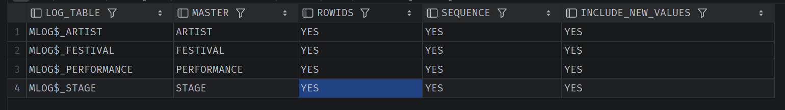

Materialized view definitie (refresh-mechanisme: deel 2)
De MV wordt direct opgebouwd (BUILD IMMEDIATE), refresht zichzelf bij elke COMMIT op de bron-tabellen, en is beschikbaar voor query rewrite.

DROP MATERIALIZED VIEW MV_S2_Festival_Programming;
CREATE MATERIALIZED VIEW MV_S2_Festival_Programming
BUILD IMMEDIATE
REFRESH FAST ON COMMIT
ENABLE QUERY REWRITE
AS
SELECT
f.Festival_ID,
f.Festival_Name,
COUNT(*) AS Performance_Count,
SUM((p.Performance_End_Time - p.Performance_Start_Time) * 24 * 60) AS Total_Minutes,
COUNT((p.Performance_End_Time - p.Performance_Start_Time) * 24 * 60) AS Cnt_Minutes,
SUM(a.Artist_Price) AS Total_Artist_Spend,
COUNT(a.Artist_Price) AS Cnt_Artist_Price
FROM Performance p
JOIN Stage s ON s.Stage_ID = p.Stage_ID
JOIN Festival f ON f.Festival_ID = s.Festival_ID
JOIN Artist a ON a.Artist_ID = p.Artist_ID
GROUP BY f.Festival_ID, f.Festival_Name;
-- Verify the MV ended up in the intended state
SELECT mview_name, refresh_method, refresh_mode, rewrite_enabled, compile_state, staleness
FROM user_mviews
WHERE mview_name = 'MV_S2_FESTIVAL_PROGRAMMING';
Verificatie van de MV-status na creatie:
FAST | COMMIT | Y | VALID | FRESH = de gewenste configuratie.

Explain plan NA optimalisatie
Dezelfde query, ongewijzigd, wordt nu door query rewrite getransformeerd tot één enkele MAT_VIEW REWRITE ACCESS FULL op MV_S2_FESTIVAL_PROGRAMMING. De vier full table scans en drie hash joins zijn verdwenen.
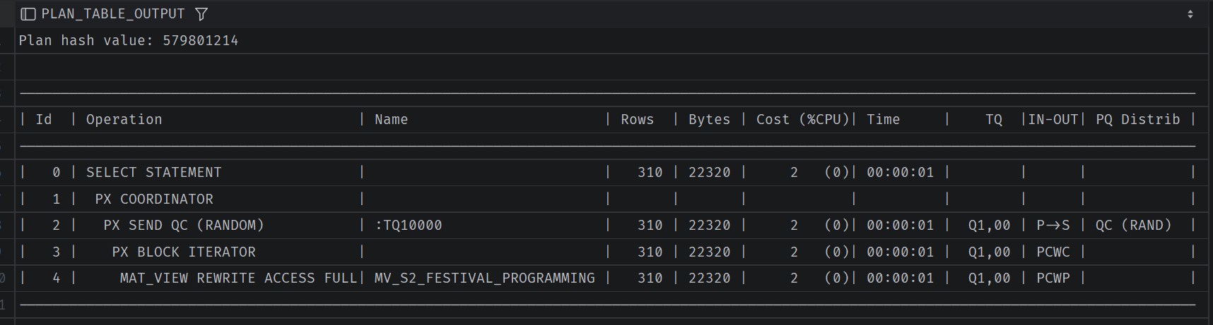

Vergelijking vóór/na
Optimizer cost : 2860 -> 2 (~1430x goedkoper)
Wall-clock cold : 550 ms -> 87 ms (~6x sneller)
Wall-clock hot : 105 ms -> 26 ms (~4x sneller)
Resultatenset : 310 rijen (ongewijzigd)

Negatieve gevolgen

1. Opslag-overhead
De MV en de vier MV-logs nemen extra disk-ruimte in. Bij creatie is dit minimaal (de MV zelf is 0.063 MB; MV-logs zijn nog niet geallocateerd omdat Oracle deferred segment creation gebruikt). Naarmate DML op de bron-tabellen plaatsvindt, groeien de logs proportioneel met het aantal wijzigingen.

2. DML-cost (tragere inserts)
Onder REFRESH FAST ON COMMIT betaalt elke transactie die een bron-tabel wijzigt een extra prijs: de MV-log moet bijgewerkt worden én de incrementele refresh moet binnen de commit lopen.
1000 rijen invoegen + COMMIT mét MV actief:
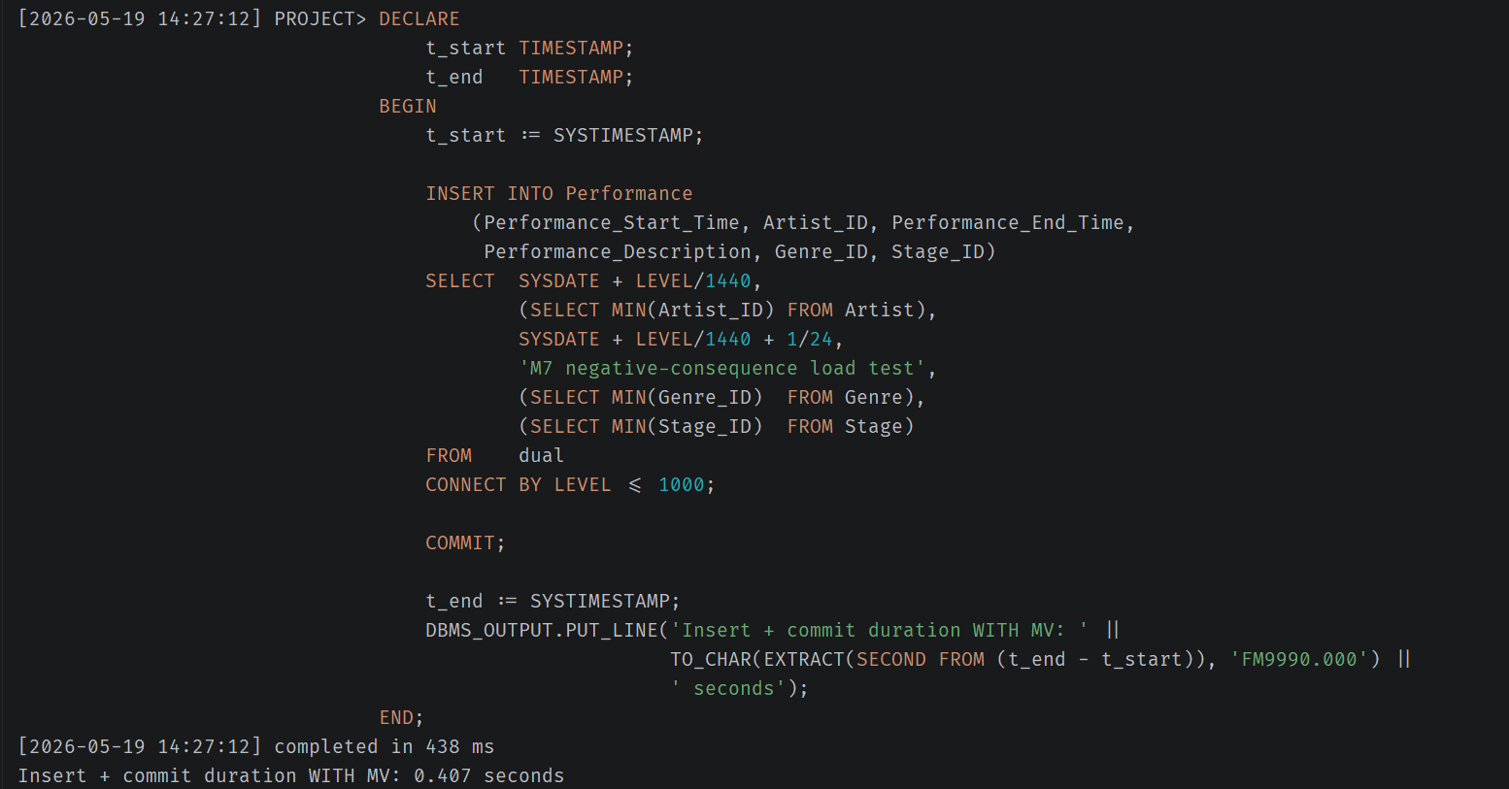
Dezelfde insert + commit zonder MV (MV tijdelijk gedropt):
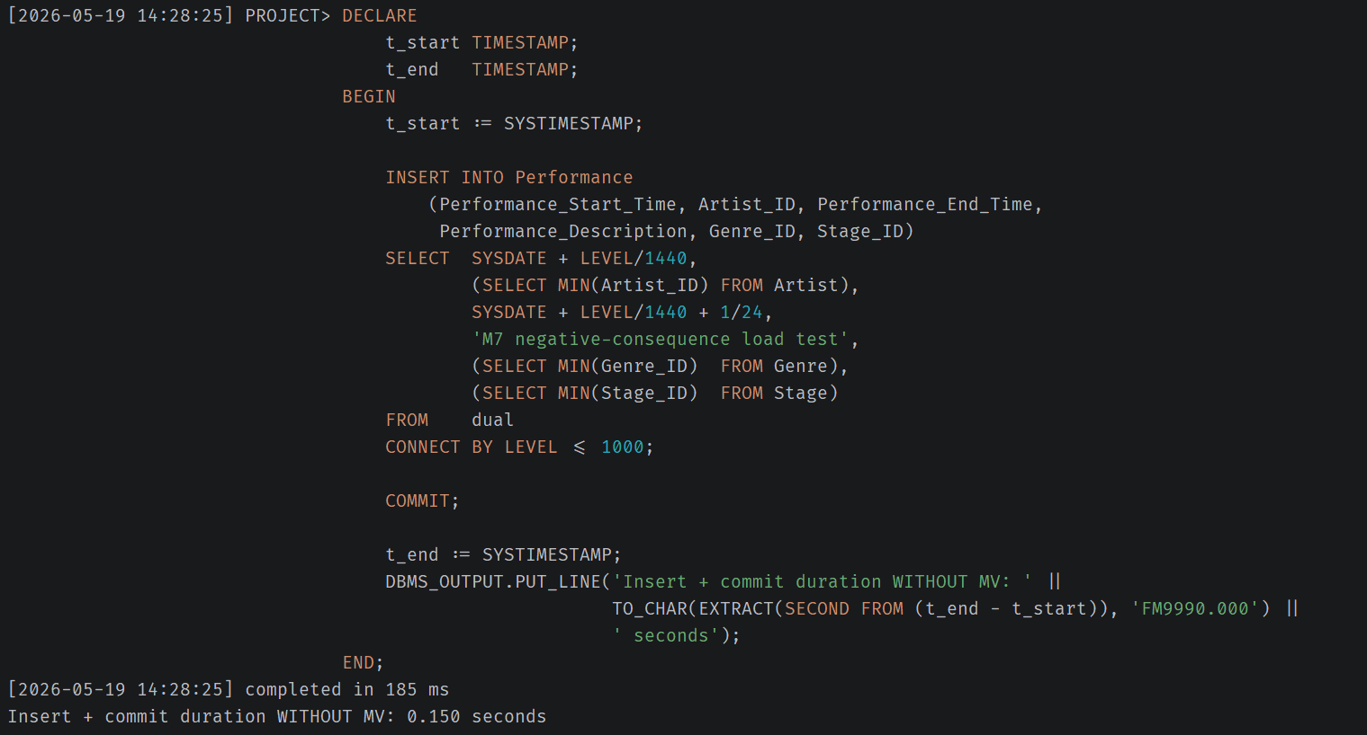
Met MV : 0.438 seconden
Zonder MV : 0.150 seconden
Overhead : ~3x trager voor write-zware werkbelasting

3. Staleness wanneer de auto-refresh uitgeschakeld is
Om aan te tonen wat REFRESH FAST ON COMMIT achter de schermen doet, schakel ik de MV tijdelijk over naar REFRESH FAST ON DEMAND. Daarna volg ik één specifiek festival (Festival_ID = 1) door de hele cyclus.
A: snapshot vóór de probe-insert (Performance_Count = 1924):
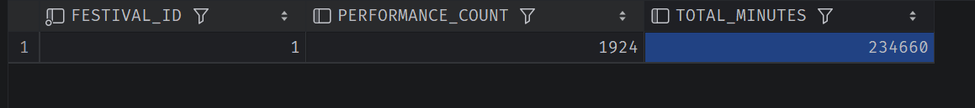
B: Na een probe-insert + COMMIT is de MV stale (staleness = NEEDS_COMPILE):
C: Dezelfde SELECT levert nog altijd het oude aggregaat (1924), ondanks de extra rij in de bron-tabel:
D: Na een manuele DBMS_MVIEW.REFRESH consumeert Oracle de MV-log entries en wordt Performance_Count 1925 (oude waarde + 1):
E: De MV staat opnieuw op staleness = FRESH:
Onder REFRESH FAST ON COMMIT was deze staleness-vensteruur nooit voorgekomen, Oracle had de log-entries binnen de commit zelf geconsumeerd. Dit is precies waarom ON COMMIT zo waardevol is.

4. Bulk-loads en "stille" staleness
Een vierde, subtieler negatief gevolg ontdekte ik bij het opnieuw vullen van de database. Bulk-load procedures (PKG_S2_festivals.generateRandomPerformances met FORALL INSERT) commiten niet tussentijds; bij de uiteindelijke commit moet ON COMMIT alle 93 200 log-entries in één keer toepassen. Op Oracle Autonomous DB werd dit soms NIET volledig afgehandeld: de rijen zaten wel in Performance, de MV-log had 93 200 entries, maar de MV bleef op het oude aggregaat staan terwijl staleness onterecht FRESH rapporteerde.
Mitigatie: na bulk loads expliciet DBMS_MVIEW.REFRESH(method => 'F') aanroepen als safety net. Voor normale, kleinere transacties werkt ON COMMIT zonder problemen.

Verificatie na herladen van de data
De assignment vereist dat na opnieuw vullen van de database de query nog steeds via de MV de juiste resultaten levert.
Performance is gegroeid van 559 240 naar 652 440 rijen. Na een manuele catch-up refresh komen MV en tabel exact overeen:
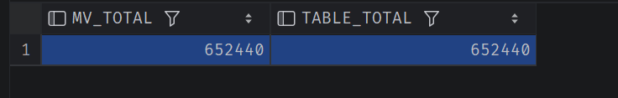
Het explain plan blijft de MV gebruiken, cost = 2, MAT_VIEW REWRITE ACCESS FULL, ondanks 93 200 nieuwe rijen in de bron:
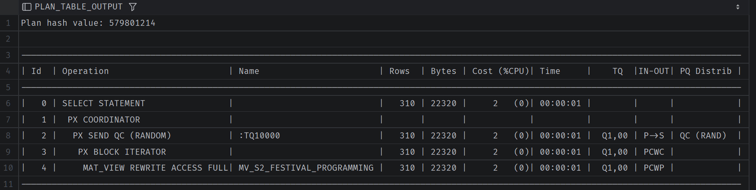
Aanvullend bewijs dat de MV opnieuw FRESH is na de refill:

Conclusie
De materialized view met REFRESH FAST ON COMMIT en ENABLE QUERY REWRITE levert voor het festival-programming-dashboard een dramatische verbetering: de optimizer-kost daalt van 2860 naar 2 (~1430× goedkoper), de cold-cache uitvoeringstijd van 550 ms naar 87 ms (~6× sneller), en query rewrite zorgt dat dit volledig transparant gebeurt, geen applicatiecode hoeft te veranderen.
De prijs voor deze leessnelheid is een trager schrijfpad: inserts op Performance worden ~3× trager omdat elke commit ook een incrementele MV-refresh moet uitvoeren. Voor read-heavy workloads (zoals een dashboard) is dat een acceptabele trade-off.
Het refresh-mechanisme bestaat uit twee gekoppelde lagen: MV-logs op de vier bron-tabellen (met ROWID, SEQUENCE en INCLUDING NEW VALUES) leggen de wijzigingen vast, en REFRESH FAST ON COMMIT past die wijzigingen incrementeel toe binnen de transactie zelf. Onder normale DML werkt dit automatisch en houdt het de MV continu fris. Voor uitzonderlijke bulk-load scenarios met grote log-backlogs is een manuele DBMS_MVIEW.REFRESH als safety net nodig, geïmplementeerd in S2_OPT_refill.sql.

